ПЛЕНАРНОЕ ЗАСЕДАНИЕ
8 ноября 2006 г.
Киноконцертный зал
16.00-19.30
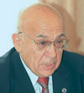 | 16.00 - 16.10 | Вступительное слово президента Всероссийской организации качества
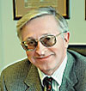 | 16.10 - 16.30 | Интеграция России в мировую экономику  Александр ШОХИН  Президент Российского союза промышленников и предпринимателей (РСПП)
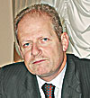 | 16.30 - 16.50 | Взаимосвязь технического регулирования с конкурентоспособностью и качеством  Григорий ЭЛЬКИН  Руководитель Федерального Агентства по техническому регулированию и метрологии
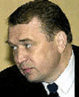 | 16.50 - 17.10 | Роль Торгово-промышленной палаты Российской Федерации в реализации национальных проектов  Сергей КАТЫРИН  Вице-президент Торгово-промышленной палаты РФ, член Общественной палаты РФ
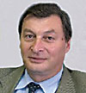 | 17.10 - 17.30 | Социальная ответственность бизнеса — одно из условий устойчивого развития общества  Юрий ГУСАКОВ  Президент Европейской организации качества (EOQ)
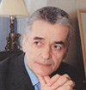 | 17.30 - 17.45 | Качество в здравоохранение  Геннадий ОНИЩЕНКО  Главный санитарный врач РФ
 | 17.45 - 18.00 | Кофе-пауза
 | 18.00 - 18.15 | Качество в агропромышленном комплексе  Сергей МИТИН  Заместитель министра сельского хозяйства РФ
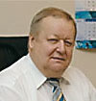 | 18.15 - 18.30 | Качество в образовании  Владимир ТИХОМИРОВ  Ректор МЭСИ
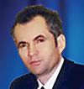 | 18.30 - 18.45 | Качество в строительстве  Евгений СЕРЕГИН  Министр строительства правительства Московской области
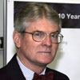 | 18.45 - 19.05 | Лучший мировой опыт бенчмаркинга для глобальной конкуренции и глобального сотрудничества. Прошлое, настоящее, будущее  Роберт КЕМП  Президент Глобальной сети бенчмаркинга  Презентация доклада
 | 19.05. - 19.25 | Качество российских средств массовой информации  Ольга НИКУЛИНА  Президент союза издателей и распространителей печатной продукции
 | 19.25 - 19.45 | Качество в XXI веке  Геннадий ВОРОНИН  Президент Всероссийской организации качества
 | 19.45 - 20.00 | Вручение награды им. И.А. Ильина
 | 20.00 - 22.00 | Фуршет в честь Всемирного дня качества и Европейской недели качества

